五、申报项目内容概况
申报项目的目的和必要性及国内外发展现状与趋势。（300字以内）
目的
随着数字化的发展，数字化赋能课程建设对于解决目前课程建设中遇到的问题很有帮助，本课题希望通过研究，解决目前数字化赋能职业本科课程资源建设与应用中的问题，提高人才培养质量。
必要性
由于我国的本科层次职业院校专业课程资源建设尚处于起步阶段，目前的课程资源建设存在一系列的问题。且目前相关内容的研究多是理论总结，有关实践的较少，对实际工作的开展提升意义不大，因此开展本课题研究很有必要。

国内外现状
国内外研究者对于“本科层次职业教育课程建设”的研究不多。主要还是集中在短篇文献上，从内容上看学者们钻研得还不够深 入，研究内容较为分散。大部分的学者停留在理论探讨层面，缺乏具体的实 证研究和案例分析。

前期工作基础（400字以内）

（1）本人取得的研究成果：本人作为XXX专业的教师，具备专业的知识理论基础，掌握相关理论知识，曾与团队钻研过相关课题，曾发表论文。本人发表了XXXX篇文献,本人参与过项目课题研究，其中国家级课题XXX，省级课题XXXX，市级课题XXXX
具备了基本的理论运用能力和发现问题、科学分析问题、创新性解决问题的能力。

（2）课题成员的研究基础：小组成员都是专业教师，其中XXX学位XX个，也都发表过论文，参与过课题研究，熟悉了解实验调查法的使用，有前期的准备经验和研究基础；需要的部分数据资料（网站、数据资料等）已经下载保存。

（3）团队优势：团队成员都具有丰富的科研和社会调查经验，曾一起撰写实验报告，课题项目，撰写发表论文，已经形成很好的合作默契度，在本研究中可以更好地提供有效的指导参考意见，确保本研究的顺利完成。

研究总体框架、研究目标、主要研究内容、重点难点（1000字以内）
总体框架
遵循“理论分析—问题分析—现状分析—对策分析”的研究思路。
第一，数字化赋能本科层次职业教育课程建设在国内的价值问题讨论与思考。包括：界定概念，梳理国内外相关研究，重点思考其中的内涵要素和实践特征，深入讨论人才培养特性。
第二，近年来本科层次职业教育高校课程建设的发展状况。通过搜集 本科层次职业教育试点高校人才培养方案，分析本科层次职业教育专业人才培 养方案的内容，梳理和归纳其凸显的共性特点和存在问题。
第三，大学数字化赋能课程建设的现实状况、发展及系统的调研和分析。包括： 探讨研究主题及实地考察大学在数字化赋能课程建设过程中的动态发展；思考大学数字化赋能课程建设存在的问题与不足。
第四，针对性地提出促进本科层次职业教育专业建设的对策与构想。包括：基于 本科层次职业教育课程建设中遇到的问题与实践挑战，有针对性地找到适合本科层次 职业教育专业建设的一系列对策构想。
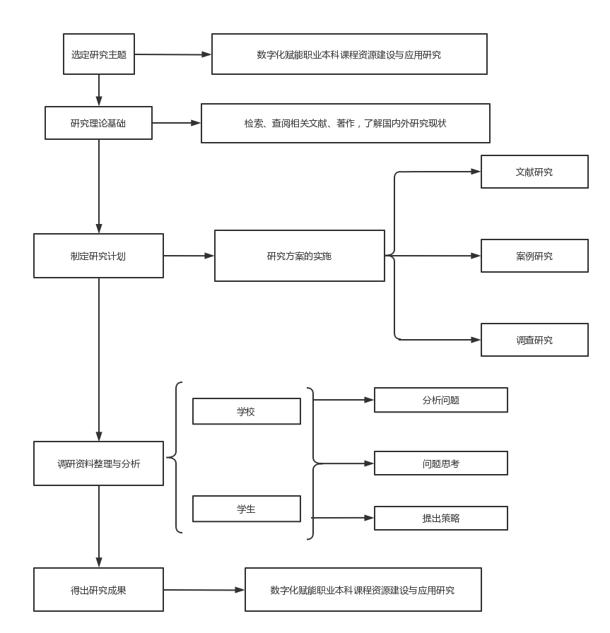
研究目标
本研究目的是了解了本科层次职业院校数字化赋能课程建设的基本情况以及教育现状。再从专业定位、专业课程与教材、 实践教学、师资队伍等方面入手对教师和学生进行调研，对调查结果 进行统计分析的情况下，总结归纳出本科层次职业院校数字化赋能课程建设所存在的问题。最后，从多个方面提出本科层次职业院校数字化赋能课程建设的发展路径与策略。
研究内容
本课题开展数字化赋能职业本科课程资源建设与应用研究的现状、问题及对策研究，课题研究的基本内容如下：
首先是研究基础准备、相关概念及理论辨析。分析整理课题的研究背景、研究目的和意义、国内外相关研究现状、研究方法、相关概念、研究理论依据，并制定科学的研究计划；从网络图书馆、中国知网以及图书馆来进行对于数字化赋能、职业本科教育以及课程等概念辨析明确，把握课程设计的一些重要特征和设计原则，对研究相关的理论结合研究主题进行深入分析，为研究奠定理论基础。
其次是现状调查。开展实践调查，调查数字化赋能职业本科课程资源建设与应用的现状，在有了初步的调查结果后，再与物流专业师生进行正式的与非正式结合的访谈，充分了解教师对课程体系的态度、使用情况、以及评价。
接着是问题及原因分析。结合调查及访谈结果分析目前数字化赋能职业本科课程资源建设与应用出现的问题，并从教学思想、教学策略、教学支持及评价管理制度等方面分析问题出现的原因。
最后是对策提出。针对数字化赋能职业本科课程资源建设与应用存在的现实问题，结合学生的学习及生活环境特点、学校的教学、教师现状，从多元评价维度和指标的选择本校化过程中的各类因素考量等角度，提出符合课堂教学实际情况、切实有效的数字化赋能职业本科课程资源建设与应用的对策建议。
重点难点
拟突破的重点：课题研究中拟重点了解数字化赋能职业本科课程资源建设与应用的现状及问题。研究时将深入本地区进行问卷调查及访谈，调查了解数字化赋能职业本科课程资源建设与应用的现状。
拟解决的难点：本课题结合学生的学习及生活环境特点、学校的教学、教师现状，提出符合实际情况、切实有效的对策建议。而对策建议最难的不是提出而是落地实施，本课题研究时将开展数字化赋能职业本科课程资源建设与应用教学实践，在论证课题提出的对策建议的具体效果的同时形成典型案例，解决研究中形成的对策建议如何落实实施的关键问题。

研究成果形式与数量、使用去向及预期社会效益（800字以内）
成果形式：论文 研究报告
使用去向：XXXXXX教学中
预计价值效益：通过将数字化赋能职业本科课程资源建设策略应用到具体教学实践中，来提升学生的专业素养，培养一批能适用于物流行业第一线的高素质、高技能、高实用型人才。可以形成检验教学效果和学生学习成果的工具，同时促进学生全面发展。可以激发学生的潜能、个性和创造力，促进学生的可持续发展。提高了人才培养的实用性和针对性，使高等教育能更好的满足市场需求。

六、研究计划安排
研究进度（时间节点） | 进度内容、预期目标和成果
（1）准备阶段 | 进度内容：通过座谈和调研形式，对于数字化赋能职业本科课程资源建设与应用的具体情况和具体需求进行调研和调查，通过制定合理的课题研究方案，配合科研小组，成立数字化赋能职业本科课程资源建设与应用专项课题研究组，明确各项方案的具体步骤。结合研究员实际情况，围绕相关研究进行理论研究的宗旨，进行相关理论的研究和搜集。  预期目标：整理出国内外相关研究综述  预期成果：整理出开题报告
（2）实施阶段 | 进度内容：从网络图书馆、中国知网以及图书馆来进行对于数字化赋能职业本科课程资源建设与应用相关理论数据的搜索，对于课题实验对象进行相关的调查，搜索研究案例和实际的调查数据，对于职业本科课程资源建设的内容和实际开展形式进行管理。在调研的过程中，应该多听、多看、实时沟通，阶段性的分析和总结，并且将自己的研究成果与其他小组成员进行及时分享和交流。  预期目标：整理出调查研究报告  预期成果：整理出中期报告
（3）研究实践、鉴定、结题阶段 | 进度内容：总结有效的科研研究结果，找出在本次课题研究过程中方法和结果分析方面的不足，并且通过研究，提出相应的改善措施，通过交流和不断完善的过程，将研究实践中的研究员表现过程和统计数据分析相应导入。从数字化赋能职业本科课程资源建设与应用的实际出发，制定分阶段的课题研究目标，针对研究员研究状况不断完善和改善的过程，最后撰写结题报告。  预期目标：整理出对策建议  预期成果：整理出论文、研究报告


